Счастье моё !

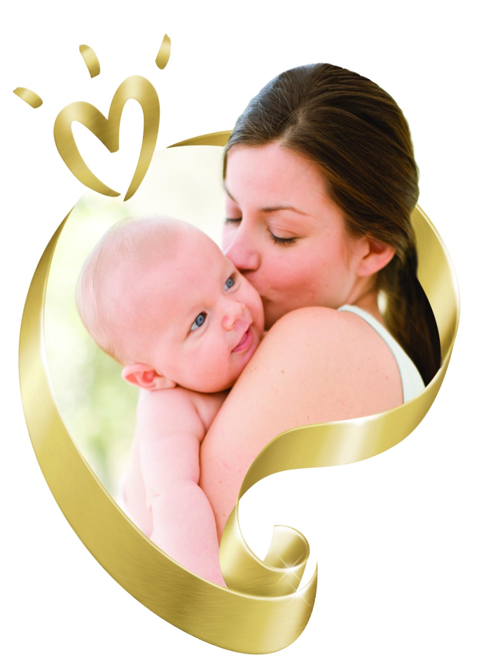
Черкасова Людмила Викторовна – социальный педагог
МБСКОШ № 16 г. Липецка

Мамочкой ты станешь в первый раз
И всегда со мною будешь рядом.
Я сейчас под сердцем у тебя,
Хоть ты этого пока еще не знаешь.
Я мальчик, твой сыночек.
У меня, как у тебя, голубые красивые глаза...
И все уже определено:
Что буду добрым я,
Надежным, справедливым,
И понимающим тебя,
Родная мамочка моя.
День за днем я развиваюсь,
Все с нуля, а значит, без обмана.
Ничего пока я не умею.
Все пойму, когда услышу
Слово «Мама»!
Я, как рыбка, шевелюсь,
Иногда брейк-данс танцую,
Максимально шевелюсь,
Жизни ритм приобретаю.
Мама ласково меня
Гладит, любит и лелеет.
Сердце бьется у меня –
Жду я встречи поскорее!
Вот и все! Родился я!
Рядом мамочка моя!
Как же счастлив я, друзья!

